

DC - Banco de Datos - Sincronización SQLServer

**Instrucción de trabajo**

*Área: Soporte al cliente* *Código:* IT 182 *Versão:* 1 *Data:* 16/11/18

# Dados do Documento

|  |  |
| --- | --- |
| *Actividad* | Sincronización de la Instancia de Homologación con datos de Producción |
| *Proceso* | Sincronización Homologación |
| *Área Responsable* | Soporte al Cliente, TI Cliente |
| *Sistemas de Información* | Herramienta SQL Server Management Studio |
| *Documentos vinculados* |  |

1. **Descrição Geral da Atividade**

Procedimento para Sincronização da Instância de Homologação SA WEB-7 com dados da Produção.

## O procedimento ocorre em duas etapas:

1 – Cópia do banco de dados de Produção para Homologação; 2 – Cópia da pasta shared de Produção para Homologação.

# Descrição Detalhada da Atividade

## Antes de Iniciar Validações

**OBS:** O Cliente deverá estar com a mesma versão de Release do sistema em Homologação, caso queira fazer a Sincronização, pois existe diferença de estrutura de banco entre uma Release e outra. Exemplo disso, quando o cliente possui versão 7.0.17.x em Homologação e em Produção

7.0.16.x. Se atualizar apenas o banco de dados e a pasta shared, ocorrerá inconsistências tanto de banco quanto de aplicação.

A identificação de estrutura de banco está definido no Schema de versão, este corresponde a Release. Contudo, Schemas com número diferente identificam Releases diferentes,ou seja, 41 e 42 são Releases diferentes.

Duas maneiras de consultar o Schema é através da tabela cmn_properties, neste caso o Schema é o 42.

select * from cmn_properties;

name value

ac.schema 42

aud.schema 42

bi.schema 42

bpm.schema 42

brm.schema 42

bsc.schema 42

clb.schema 42

cmn.schema 42

crt.schema 42

dat.schema 42

db.id 9359baab-7f17-4732-b536-c98d895b6851

dms.schema 42

ext.schema 42

ftr_cm.schema 42

hrm.schema 42

lic.schema 42

LoginAllowedFrom

orm.schema 42

P26N:devel 55266f2df5210b5c

prj.schema 42

qms.schema 42

ReceiptsUpgrade true

SchemaVersion 42

SerialNumberUpgrade true

svc.schema 42

vfs.schema 42

web.schema 42

(27 linha(s) afetadas)

Na parte inferior do sistema junto a versão também consta a versão do Schema.

Caso tenha alguma dúvida, contatar o suporte antes da sincronização ser feita para esclarecimentos.

# Cópia do banco de dados de Produção para Homologação

* 1. Parar Tomcat de Homologação SA7_Homolog nos serviços do Windows

Verificar nome do Database de Produção, por padrão é SA7_AP_Current nos arquivos abaixo:

* 1. Gerar o Backup do Database de Produção através do **SQLServer Management Studio**

Clicar com o botão direito do mouse sobre o banco de dados de Produção, “**Tarefas → Backup”.**

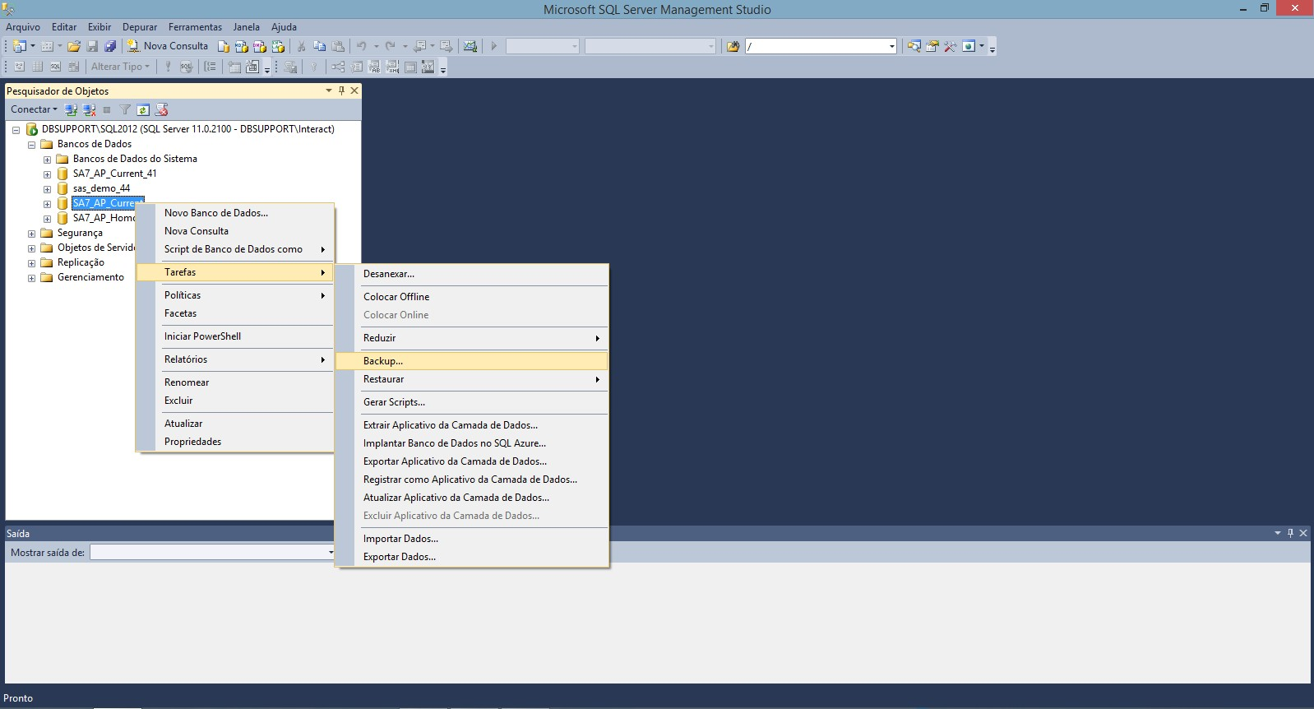

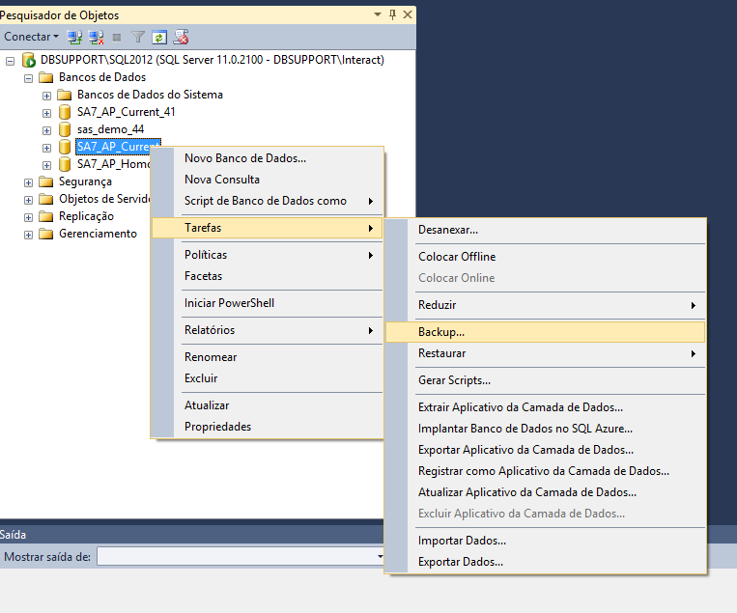

Informar o local de destino com a extensão “.bak” para o arquivo que será gerado.

## No exemplo foi gerado em:

c:\Program Files\Microsoft SQL Server\MSSQL11.SQL2012\MSSQL\Backup\

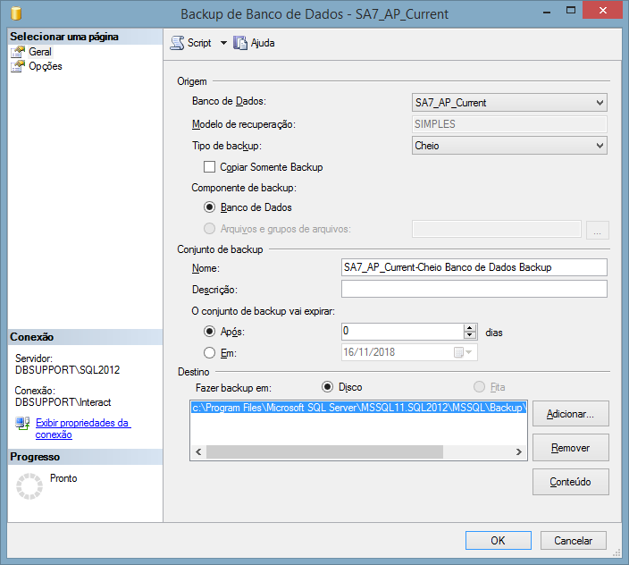

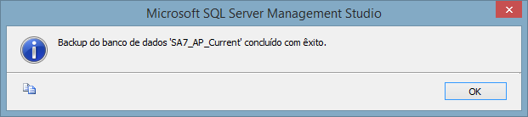

* 1. Importando o backup do banco de Produção para o banco de Homologação.

Verificar nome do Database de Homologação, por padrão é SA7_AP_Homolog

Antes de iniciar a restauração pode ser validado através da consulta abaixo, o último login no banco pela aplicação.

select * from cmn_logins order by dt_login

No **SQLServer Management Studio,** clicar com o botão direito do mouse no Database de Homologação, selecionar opção **“Tarefas → Restaurar → Banco de Dados”**

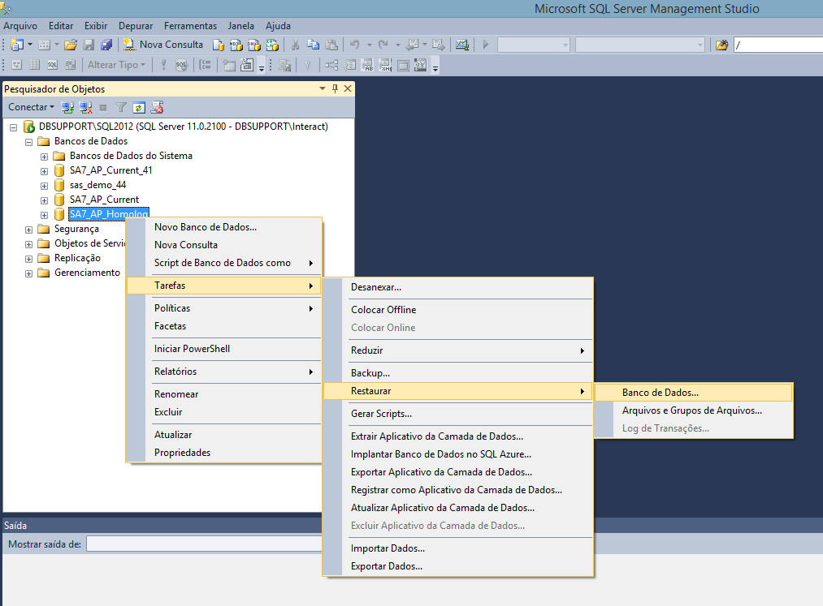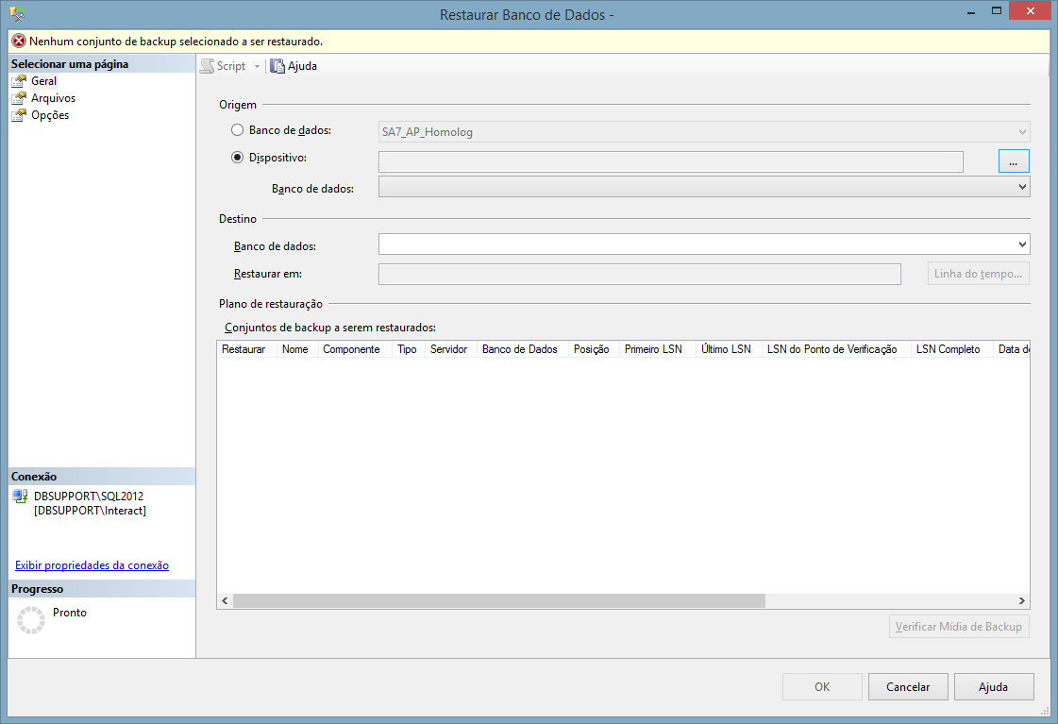

Selecionar opção Dispositivo, e clicar no botão “...” para selecionar o arquivo.

Selecionar o arquivo SA7_AP_Current.bak gerado e clicar em OK.

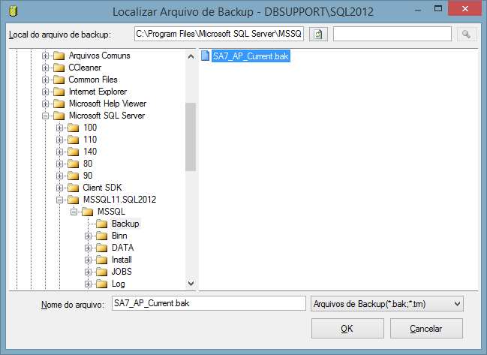

Clicar em OK novamente.

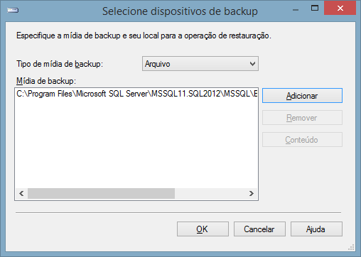

**Atenção!** Para selecionar o banco de dados de Destino, o de Homologação SA7_AP_Homolog

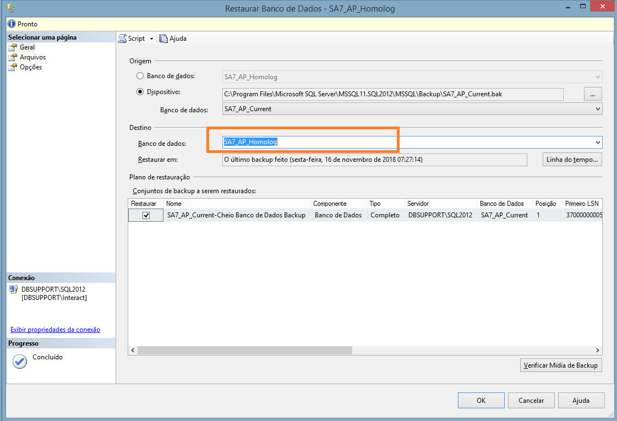

Clicar em Arquivos no menu lateral esquerdo.

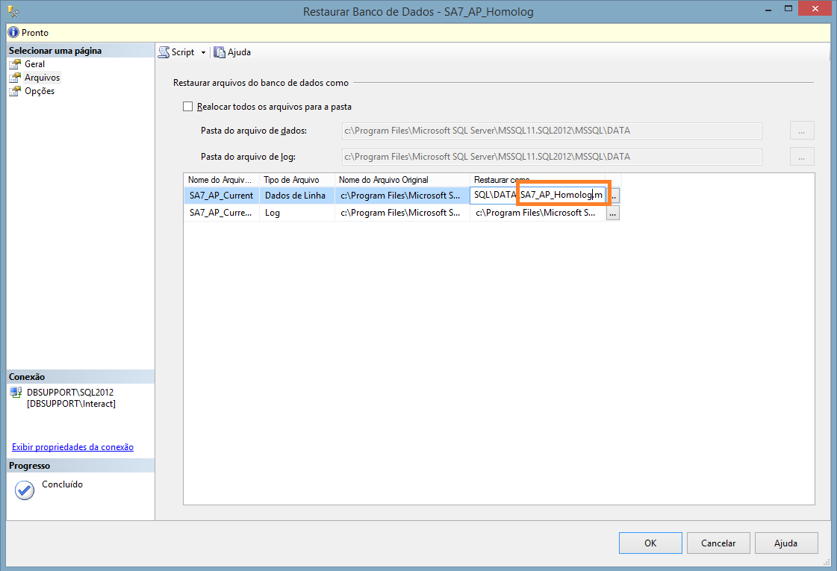

Atentar para salvar os arquivos .mdf e .ldf como SA7_AP_Homololg, não deixar como SA7_AP_Current, substituir os nomes antes de iniciar a restauração.

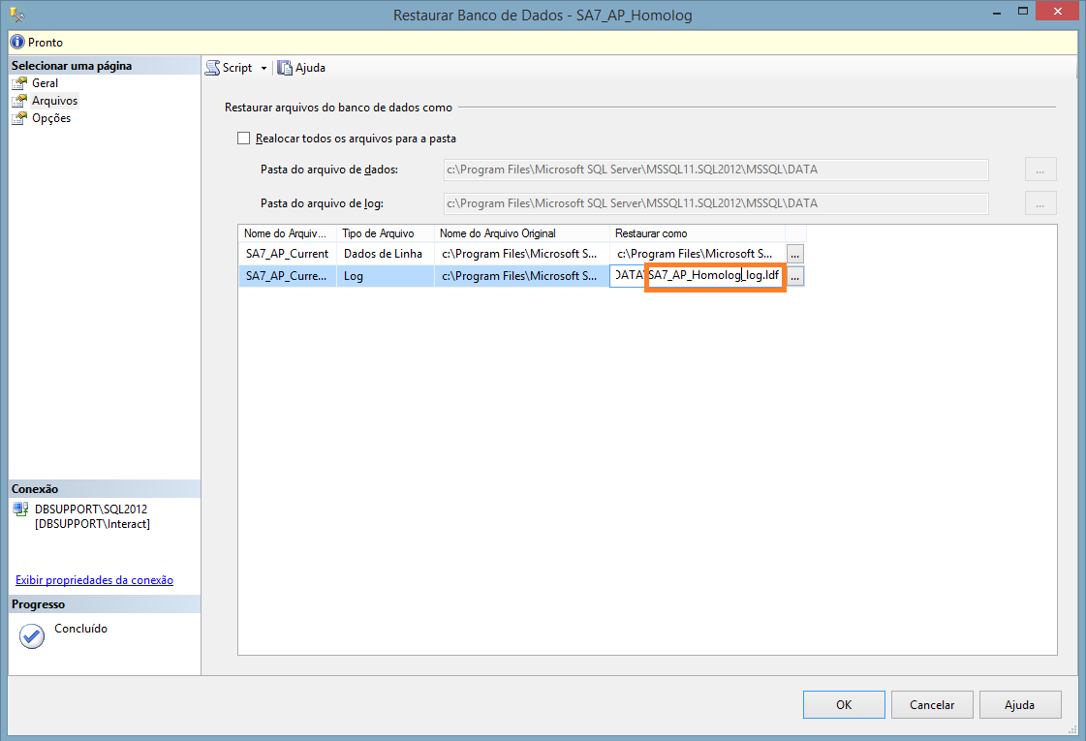

Ir para a opção Opções no menu lateral esquerdo, marcar o Check de opções “Substituir o banco de dados existente(WITH REPLACE).

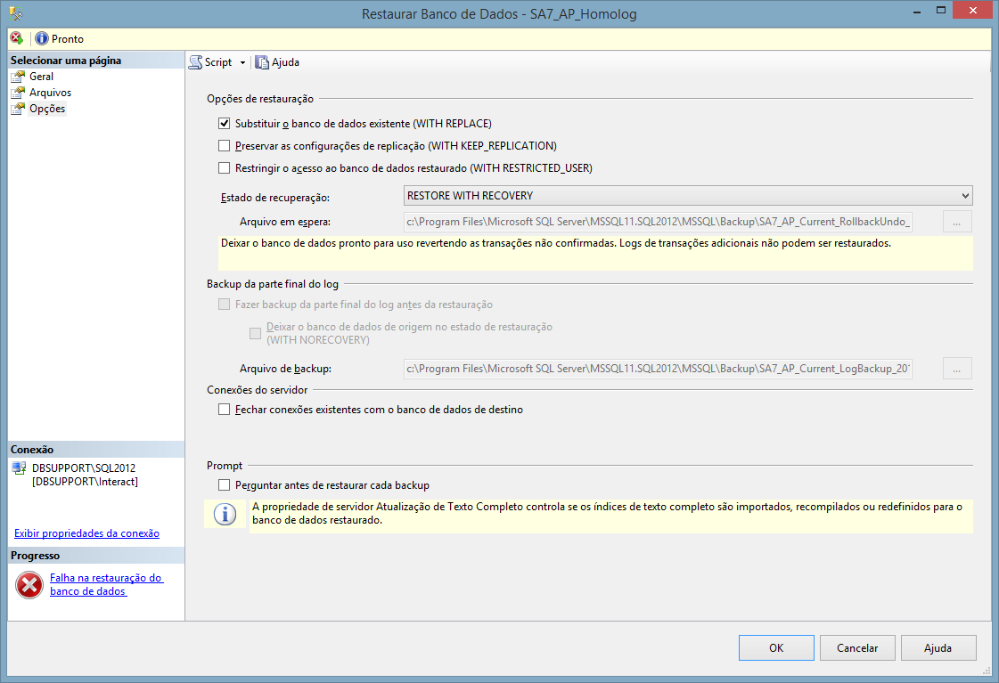

Voltar ao menu Geral e Clicar em OK, para iniciar a cópia.

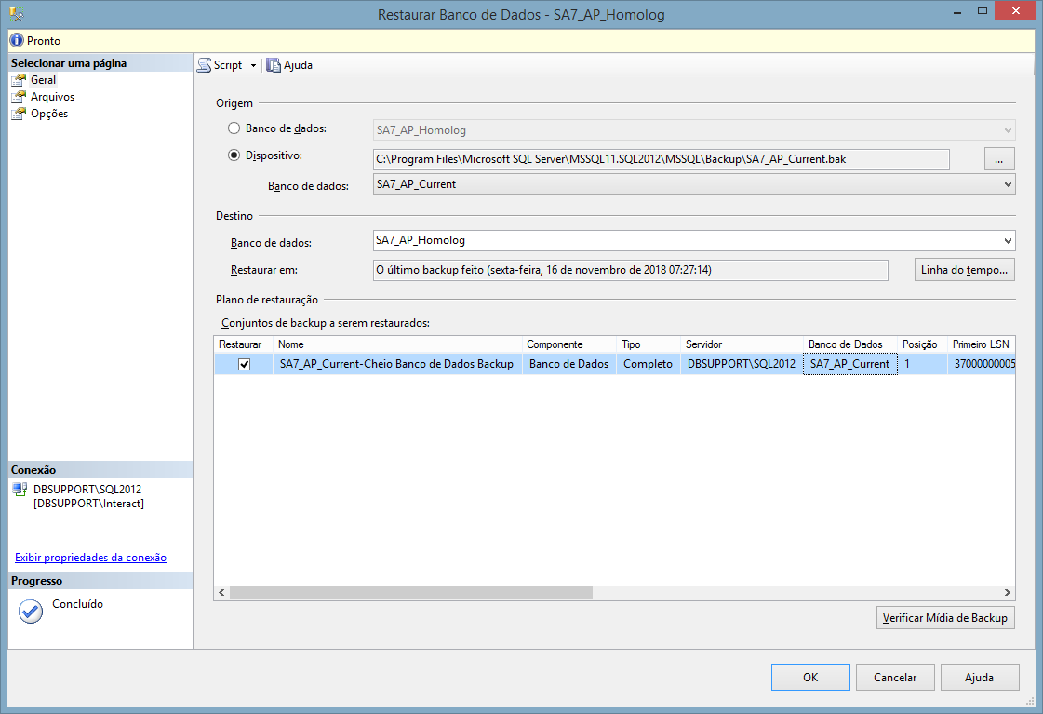

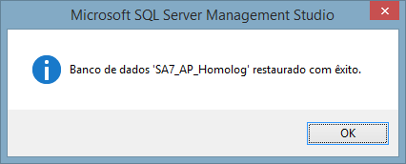

Após restaurar, validar se os logins alteraram e se condizem com o da Produção quando foi gerado o bak da mesma.

select * from cmn_logins order by dt_login

# Cópia da pasta “shared” de Produção para Homologação

* 1. Renomear a pasta shared da Homologação:
  2. Copiar pasta shared da Produção para Homologação:

Copiar arquivo:

**OBS:** este procedimento é para que sejam mantidas as configurações em relação a Homologação, Ex: Não enviar e-mail e ter o label “Homologação” na instância.

* 1. Subir a aplicação através do tc1s.bat , a fim de limpar temporárias da aplicação. Executar em modo administrador o arquivo:

sas\intances\SA7_Homolog\bin\tc1s.bat

Após acessar o link de Homologação, verificar se está de acordo.

# 2. Resumo Sincronização

1. **Histórico do Documento**

|  |  |  |  |
| --- | --- | --- | --- |
| *Versão* | *Data de Emissão* | *Comentário* | *Elaborador Responsável* |
| 1 | 16/11/18 | Criação do documento com as instruções de Sincronização do ambiente de Homologação do SA com cópia da Produção, para banco de dados SQLServer, por Elisângela Beatriz Andres. | Maria de Oliveira |